
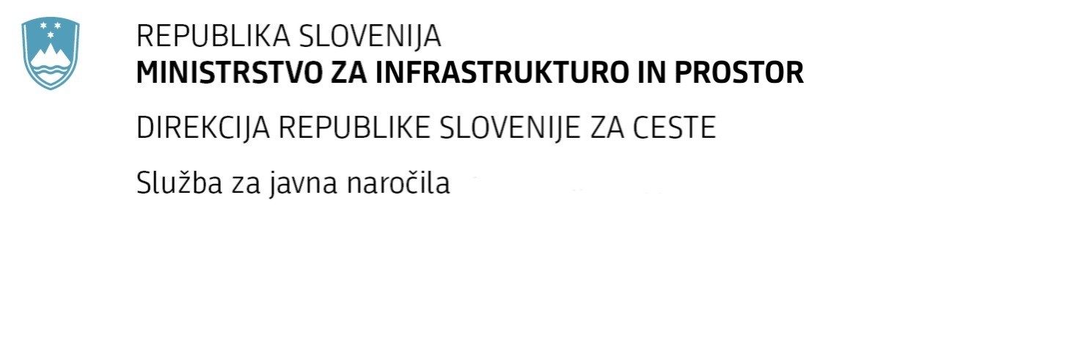
Številka: | 43001-69/2012-72 |  | oznaka naročila: | A-49/12 G
Datum: | 08.10.2012 |  | MFERAC: | 2415-12-000435/0
POJASNILA RAZPISNE DOKUMENTACIJE
za oddajo javnega naročila

Obvoznica Škofja Loka – II. in III. Etapa

Vprašanje:
Gradbena dela na cestah
Številka objave: JN9073/2012, Datum objave: 22.8.2012
Oddano: 8.10.2012, 07:52
1. V zadnjem spremenjenem popisu za predor in rov se nahajajo nekatere postavke z isto oznako
in različnim opisom v postavkah. Prosimo, da uskladite popis, da ne bo prihajalo do nesporazumov.
Konkretno smo to opazili pri postavkah 02.04.15 in 09.26.05 pri predoru in 04.07.05, 08.03.10 in 09.18.05
(zadnji postavki sta navedeni v poglavju 08, oznako pa imata 09.).
2. V postavki 09.18.05 (ki ima verjetno tudi napačno oznako se za drenažni beton zahteva kvaliteta betona C 16/20.
Drenažni beton take kvalitete ne dosega. Prosimo za korekturo.
Odgovor:

